СУБД

* Черты ИС 1980:
* основа ИС — база данных
* По — прикладные программы и СУБД
* средства разработки ИС; процедурные языки программирования +Sql, QBE
* Архитектура ИС:
* Персональная локальная ИС
* Централизованная БД с сетевым доступом

Первоначально БД создавались под особенности каждой отдельной программы или компании, общего языка запросов не было.

Функции БД:

* хранение информации
* преобразовывание информации и вычисление
* удобный интерфейс

Этапы развития СУБД

* большие ЭВМ, первые СУБД
* эпоха ПК, настольные СУБД
* распределенные БД

БД на больших ЭВМ:

* Текстовые файлы с разделителями
* Прикладная программа управляет структурой записи файла

Причины появления СУБД:

* Высокая значимость данных в различных областях применения
* Дублирование средств управления данными в каждом приложении
* Высокая сложность создания приложений
* Необходимость организации доступа к одним и тем же данным разным пользователям

Развитие СУБД и распространение ПК

Высокая конкуренция между поставщиками СУБД

Совершенствование desctop СУБД

Улучшение быстродействия систем

Снижение стоимости

* СУБД рассчитаны на создание БД с монопольным доступом
* СУБД предлагали инструментарий для разработки готовых приложений без программирования
* Инструментальная среда состояла из готовых элементов приложения в виде шаблонов.
* В настольных СУБД поддерживались специфические языки манипулирования дынными
* В настольных СУБД отсутствовали средства поддержки ссылочной и структурной целостности БД
* Примеры: СУБД Dbase, FoxPro, Clipper, Paradox.

DB2:

* Начало 1970 — Эдгар Кодд теория реляционных БД
* Oracle
* Первая коммерческая СУБД с поддержкой языка запросов Sql
* Выпускается под различные ОС

PostgreSQL:

* Свободно распространяемый программный продукт с открытым исходным кодом

MySql

* Свободная реляционная СУБД

АИС — автоматизированные информационная система

Основанные на знаниях:

* экспертные системы(ЭС)
* системы поддержки принятых решений(СППР)

основанные на данных:

* прикладные системы

Массив данных общего пользования в системах, основанных на данных называется БАЗОЙ ДАННЫХ.

БАЗА ДАННЫХ является моделью предметной области информационных систем.

Предпосылки для создания Прикладных систем:

1. Разработка методов конструирования и эксплуатации систем, предназначенных для коллективного использования.
2. Возможность собирать, хранить и обрабатывать большое количество данных о реальных объектах и явлениях. То есть оснащение этих систем «памятью».

Принципы обработки данных

а) код программы + сегмент данных

б) программа ↔ данные

в) программа → (Описание данных + данные {БД})

Основным принципом организации БД является совместное хранение данных и их описания.

Метаданные — описание данных

Каталог данных (словарь-справочник данных — ССД) — это часть БД, в которых хранятся метаданные.

**Информация** — любые сведения о каком-либо событии, сущности, процессе и т. п., являющиеся объектом некоторых операций: восприятия, передачи, преобразования, хранения или использования.

**Данные** — это информация, зафиксированная в некоторой форме, пригодной для последующей обработки, передачи и хранения, например, находящаяся в памяти ЭВМ или подготовленная для ввода в ЭВМ.

**Подготовка информации** - состоит в ее формализации, сборе и переносе на машинные носители.

**Обработка данных** — совокупность задач. Осуществляющих преобразование массивов данных. Обработка данных включает ввод, перемещение, вывод, в табличном или другом удобном виде.

**Система обработки данных (СОБ)** — набор аппаратных и программных средств, осуществляющих выполнение задач по управлению данными.

**Управление данными** — совокупность функций обеспечения требуемого представления данных. Накопления, хранения, обновления. Удаления, поиска по критерию и выдачи данных.

**Предметная область(ПрО)** — часть реального мира, подлежащая изучению с целью организации управления и, в конечном итоге, автоматизации.

**БД** — совокупность данных, организованных по определенным правилам, предусматривающим общие принципы описания, хранения и манипулирования данными, независимая от прикладных программ.

**Ведение БД** — деятельность по обновлению, восстановлению, изменению структуры БД с целью обеспечения ее целостности, сохранности и эффективности использования.

**СУБД** — совокупность программ и языковых средств. Предназначенных для управления данными в БД, ведения БД и обеспечения взаимодействия ее с прикладными программами.

**АИС** — совокупность данных, экономико-математических методов, моделей, технических, программных средств и специалистов, предназначенную для обработки и управления решениями.

Лекция 2. 28.09.21

Спросить у Будилина

Классификация АИС:

* документальная система
* фактографическая система
* системы комбинированного типа

Основные компоненты документальной ИПС:

* программные средства
* поисковой массив документов
* средства поддержки информационного языка системы

Классификация атрибутов:

1) Идентифицирующие (имеют уникальное значение для сущностей данного типа) и описательные атрибуты (их свойства)

2) Составные (комбинация) и простые атрибуты

3) Однозначные и многозначные атрибуты

4) Основные и производные

5) Обязательные и необязательные

Классификация связей по содержательному смыслу (семантики):

* факультативные(обязательные)
* кардинальные

степень связи — это количество типов сущностей, которые входят в связь.

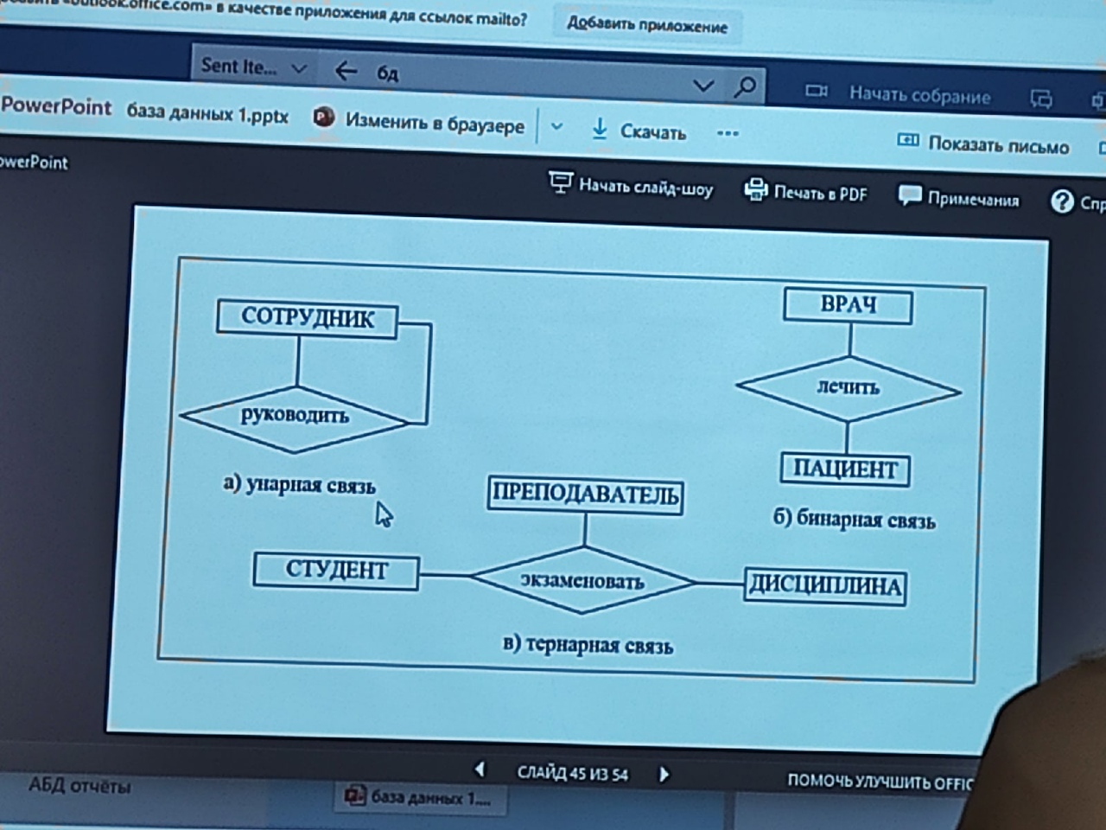Данные экземпляров сущностей и связей, а также описание типов сущностей и связей образуют метаданные

Актуализация данных — динамическое обновление бд.

Проводится:

* Вручную (вводит пользователь)
* Автоматизировано, инициируются пользователем, но выполняется программой
* автоматическая — поступают в электронном виде и обрабатываются без участия человека

Прикладное программное обеспечение

Система управления базами данных

База данных

Функции СУБД:

* предоставление доступа к БД прикладному ПО
* управление хранением и обработкой в БД

Уровни представления данных:

* Внешний уровень (пользователи с различным уровнем информации)
* Концептуальный уровень (для единого взгляда на БД, общего для всех его положений независимо от их среды)
* (основание — формализованная информационно-логическая модель бд) – концептуальная схема
* Внутренний уровень (поддерживает представления данных в среде хранения и пути доступа к этим данным)

схема БД это описание бд в терминах конкретной модели данных

Схема хранения данных

26.10

SQL (Structured Query Language) - это структурированный язык

запросов к реляционным базам данных. Базы данных, основанные на

реляционной модели данных, являются в настоящее время наиболее

широко распространенными вследствие своей простоты и

универсальности метода обработки данных.

**Основные операции реляционной алгебры**

1. **Проекция (project).**

Это унарная операция (выполняемая над одним отношением), служащая для

выбора подмножества атрибутов из отношения R. Она уменьшает арность от-

ношения и может уменьшить мощность отношения за счёт исключения

одинаковых кортежей.

Пример 1. Пусть имеется отношение R(A,В.С):

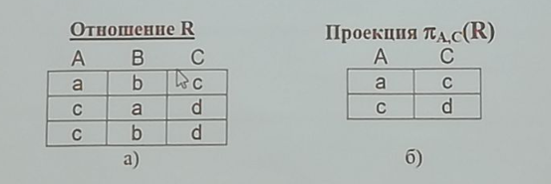

2. **Селекция (select).**

Это унарная операция, результатом которой является подмножество кортежей исходного отношения, соответствующих условиям, которые накладываются на значения определённых атрибутов. Это одна из наиболее часто используемых операций SQL.

Пример 2. Для отношения R(A,B,C):

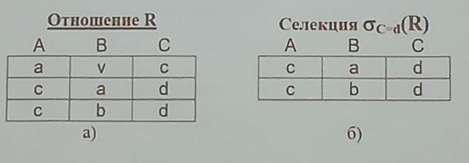

3. **Декартово произведение (cartesian product).**

Это бинарная операция над разносхемными отношениями, соответствующая

определению декартова произведения для РМД.

Пример 3. Пусть имеются отношение R(A,B) и отношение S(C,D,E)

Тогда декартово произведение R×S будет таким:

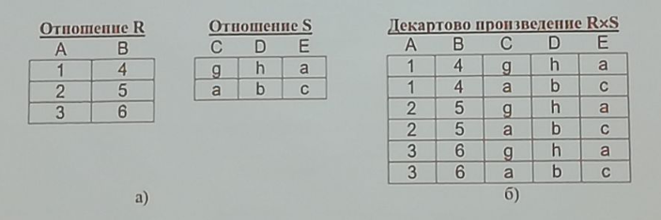

4. **Объединение (union).**

Объединением двух односхемных отношений R и S называется отношение T = R U S, которое включает в себя все кортежи обоих отношений без повторов.

Примечание: имена полей односхемных отношений могут быть разными, достаточно, чтобы

совпадало количество полей и типы данных соответствующих полей.

5. **Разность (except).**

Разностью односхемных отношений R и S называется множество кортежей

R, не входящих в S.

Пример 4. Пусть имеются отношение R(A,В,С) и отношение S(A,B,C):

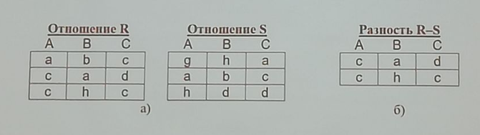

6. **Пересечение (intersect).**

Пересечение двух односхемных отношений R и S есть подмножество кортежей, принадлежащих обоим отношениям. Это можно выразить через разность:

RNS - R - (R - S).

**7. Соединение (join).**

Эта операция определяет подмножество декартова произведения двух разно- схемных отношений. Кортеж декартова произведения входит в результирующее отношение, если для атрибутов разных исходных отношений выполняется некоторое условие соединения F. Соединение может быть выражено так:

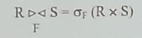

Если условием является равенство значений двух атрибутов исходных отношений, такая операция называется эквисоединением. Естественным называется эквисоединение по одинаковым атрибутам исходных отношений.

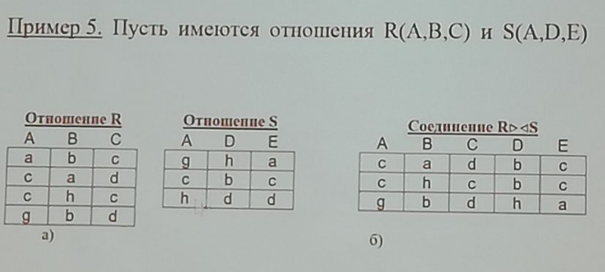

Общие сведения о языке SQL

Язык работы с базами данных должен предоставлять пользователям следующие возможности:

• создавать базу данных и таблицы с полным описанием их структуры;

• выполнять основные операции манипулирования данными (добавление, изменение, удаление данных);

• выполнять запросы, осуществляющие преобразование данных в необходимую информацию,

Создание базы данных обычно выполняется автоматически при установке самой СУБД, поэтому в данном пособии не рассматривается.

Для реализации этих функций SQL включает три группы средств:

• DDL (Data Definition Language) - язык определения данных;

• DML (Data Manipulation Language) язык манипулирования данными;

• DCL (Data Control Language) - язык управления данными. По стандарту ANSI подмножество команд DCL является частью DDL.

По стандарту ANSI подмножество команд DCL является частью DDL.

В командах SQL не различаются прописные и строчные буквы (за исключением строчных литералов). Символы и строки символов заключаются в одинарные кавычки, например, 'N', 'учебник'. Однострочные комментарии начинаются с двух минусов (--), многострочные заключаются в символы /* и */.

Каждая команда заканчивается символом "." Значения параметров команд, принятые по умолчанию, выделены подчеркиванием, например, ALL.

Примечание. Примем следующие обозначения для описания синтаксиса:

{} - содержимое скобок рассматривается как единое целое для остальных символов; | | - заменяет слово ИЛИ; содержимое этих скобок является необязательным;

< > - содержимое этих скобок заменяется соответствующими ключевыми словами, литералами, идентификаторами или выражениями (в зависимости от контекста);

всё, что предшествует этим символам, может повторяться произвольное число раз;

всё, что предшествует этим символам, может повторяться произвольное число раз, каждое вхождение отделяется занятой.

Создание таблиц

Создание нового пустого отношения (таблицы) выполняется с помон

команды DDL CREATE TABLE. Упрощённый синтаксис этой команды:

CREATE TABLE <имя таблицы>

( <имя поля1> <тип данных> [ (<размер>) ]

[ [NOT] NULL] [DEFAULT <выражение> ]

[<ограничения целостности поля>…]

[, <имя поля2> <тип данных> [ (<размер>) ]

[ [NOT] NULL] [DEFAULT <выражение> ]

[<ограничения целостности поля>] …]

[, <ограничения целостности таблицы>] );

Если размер поля не указан, то принимается значение, принятое в данной СУБД по умолчанию для указанного типа. Для всех СУБД точность для числовых типов по умолчанию равна 0, размер поля типа CHAR по умолчанию равен 1, а для типа VARCHAR размер указывать обязательно.

Для типа DATE поддерживается арифметика дат, например:

(<текущая дата> + 1) - завтра (<дата1> - <дата2>) - количество дней, прошедших между двумя датами; (<текущая дата> + 1/24) - через час (для типа дата-время).

Получить текущую дату можно с помощью специальной функции, имя которой зависит от СУБД: sysdate - для Oracle; now() - для Access и MySQL; getdate() - для MS SQL Server и т. д.

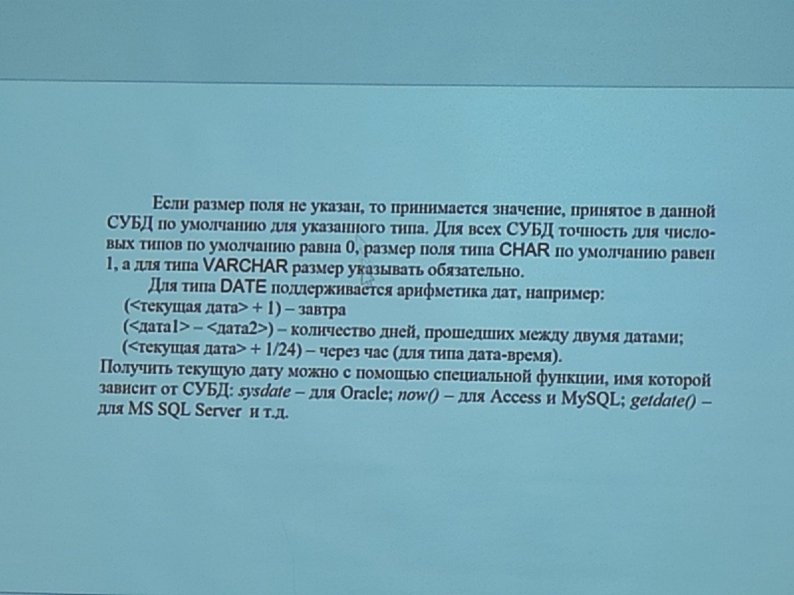

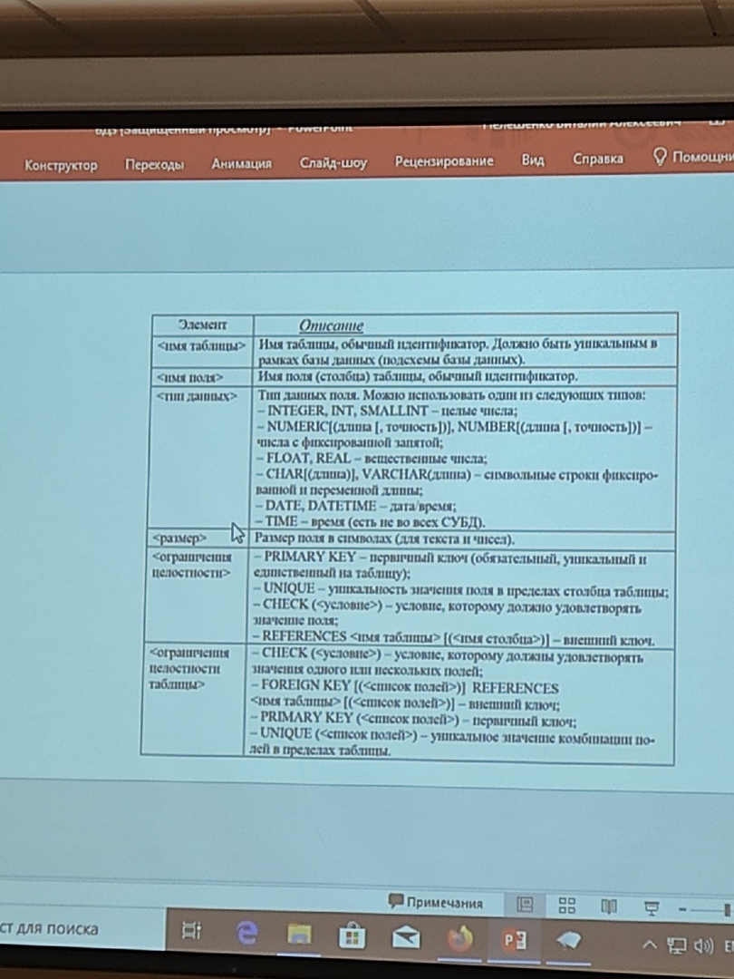Для любого поля с помощью конструкции DEFAULT <выражение> может быть задано значение по умолчанию. Оно используется в тех случаях, когда при добавлении данных в таблицу значение этого поля не указывается.

Для ограничений целостности можно задавать имена: CONSTRIVNT <имя> <ограничение целостности>

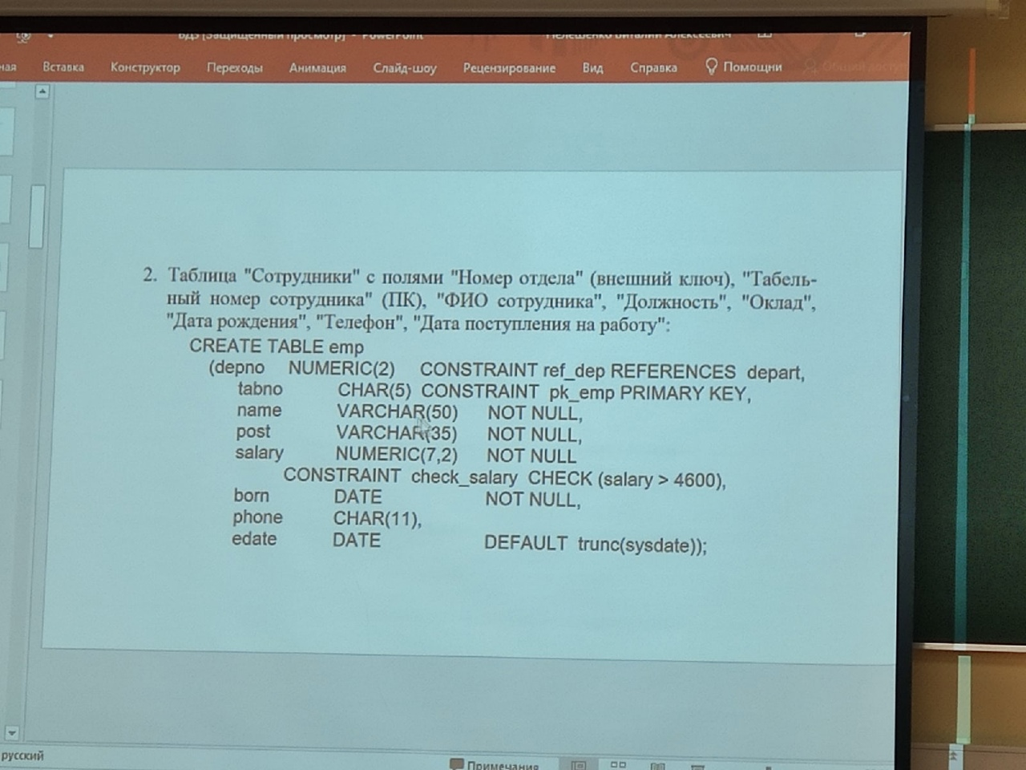

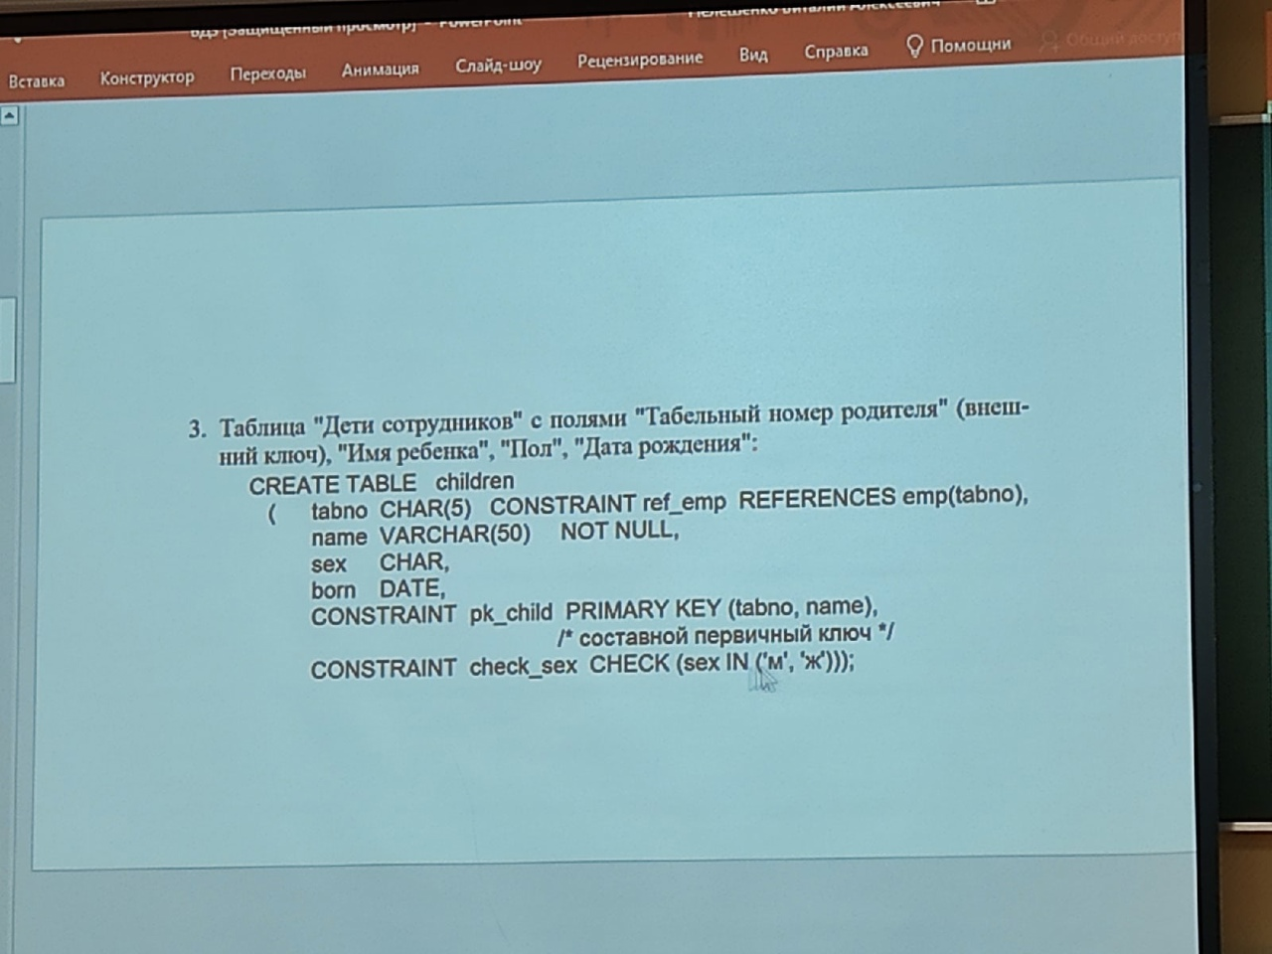

Обратите внимание:

общие ограничения целостности и составные ключи указываются через запятую после последнего поля; если внешний ключ ссылается на первичный ключ (ПК) другого отношения, имена полей ПК можно не указывать (см. создание таблицы етр); типы полей внешнего ключа должны совпадать с типами полей первичного (или уникального) ключа, на который он ссылается; если внешний ключ составной, список полей входящий в ключ, указывается после перечисления всех полей таблицы с ключевым словом

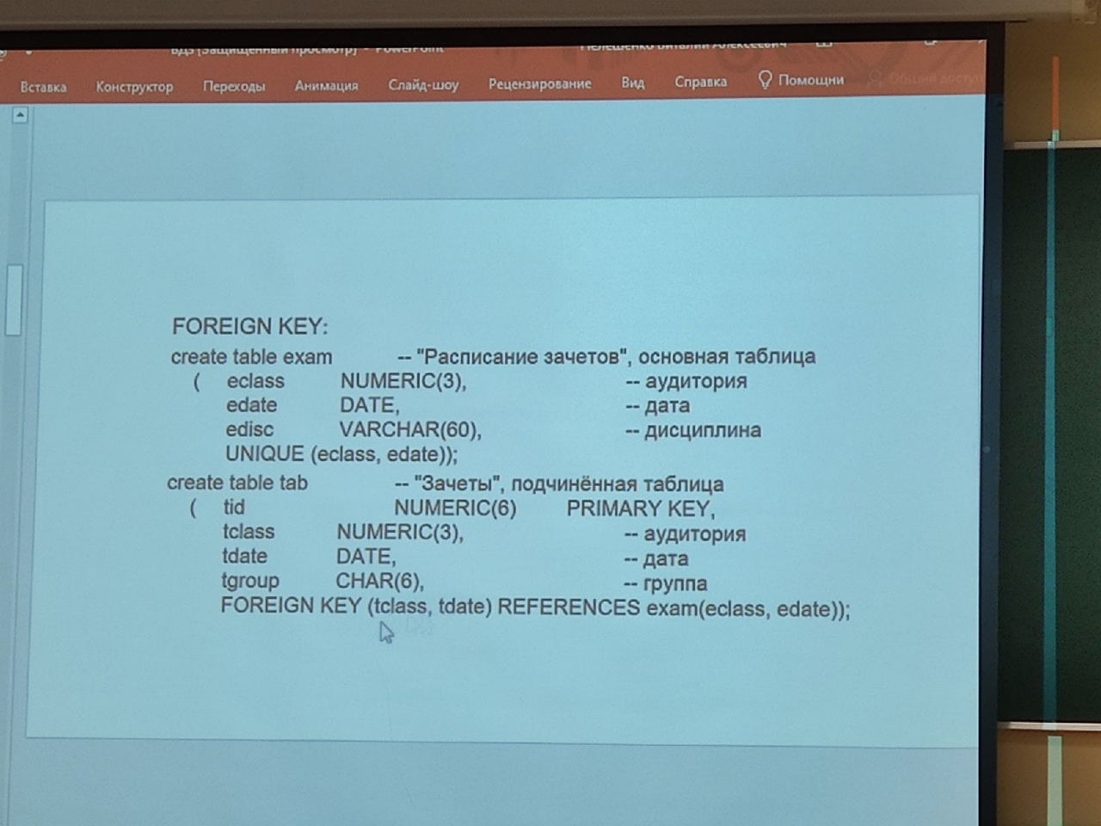

При выполнении команды создания таблицы в общем случае СУБД дела-

етследующее:

1. Проверяет команду на синтаксическую правильность: если есть ошибки, выдаёт пользователю сообщение о первой выявленной ошибке, иначе переходит к следующему пункту.

2. Проверяет права пользователя, который запустил эту команду: если права на выполнение подобной операции есть, то переходит к следующему пункту, иначе - выдаёт сообщение о недостаточности прав.

3. Записывает в словарь-справочник данных сведения о создаваемой таблице (имя, перечень полей с типами данных, размерами и ограничениями целостности, а также некоторую дополнительную информацию).

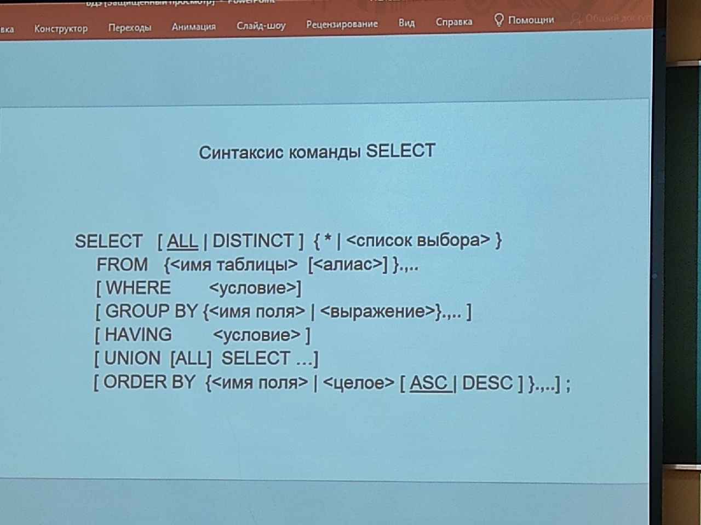SELECT [ALL | DISTINCT] {* | <СПИСОК ВЫБОРА>}

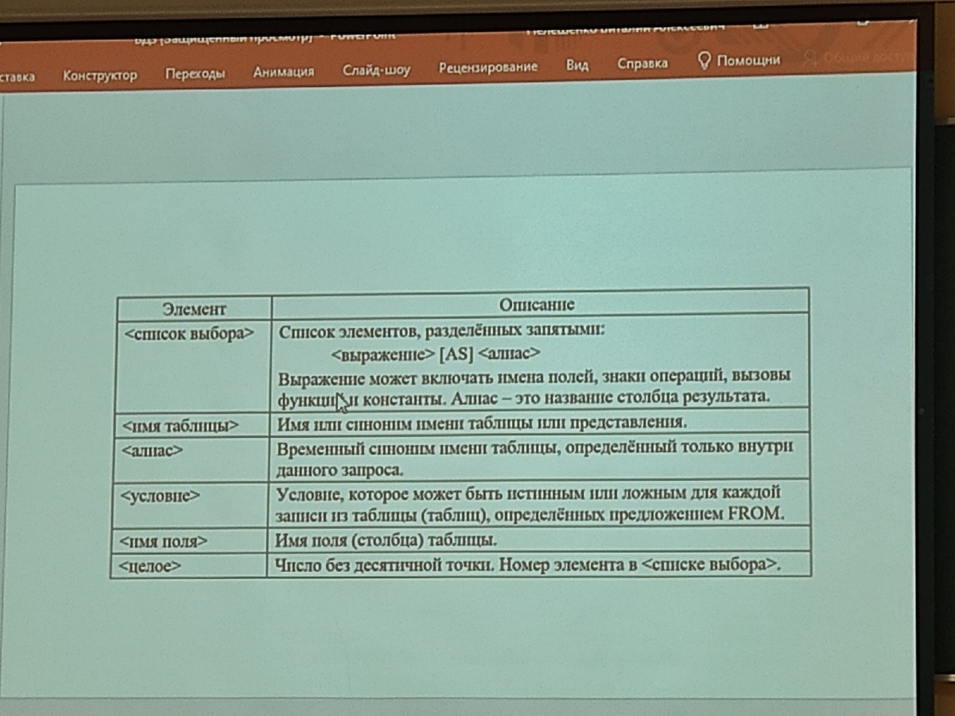

Список выбора (вывода) определяет схему результата (временной таблицы). Список выбора может быть модифицирован одним из двух ключевых слов: DISTINCT - предикат удаления из результирующей таблицы повторов строк. ALL - предикат, обратный к DISTINCT. Это значение используется по умолча-

нию, его можно не указывать.

Рассмотрим основные предложения (фразы) команды SELECT:

SELECT - после этого ключевого слова указывается список выбора - список выражений, которые будут образовывать результирующую таблицу. Выражению можно сопоставить временный синоним (алиас), который будет названием поля результирующей таблицы, например:

(sal"0.87+bonus) AS salary

Если надо вывести все поля из тех таблиц, к которым обращается данный запрос, можно указать символ *. В этом случае сначала будут выведены поля таблицы, стоящей первой в предложении FROM, затем - второй и т.д. Поля, относящиеся к одной таблице, будут выводиться в том порядке, в каком они были указаны при создании таблицы.

FROM - в этой части указывается имя таблицы (имена таблиц), из которой бу-

дут извлекаться данные.

WHERE - эта часть содержит условия выбора отдельных записей.

GROUP BY - объединяет в одну группу все записи с одинаковым значением указанного поля (комбинации полей). Каждой такой группе в результи- рующей таблице соответствует одна запись.

HAVING - позволяет указать условия выбора для групп записей. ORDER BY - упорядочивает результирующие строки по значению одного или

нескольких полей: ASC - по возрастанию, DESC - по убыванию.

Порядок выполнения операции SELECT такой:

1. Выбор из указанной во фразе FROM таблицы тех записей, которые удовле-

творяют условию отбора (WHERE).

2. Группировка полученных записей (GROJP BY).

3. Выбор тех групп, которые удовлетворяют условию отбора групп (HAVING).

4. Сортировка записей в указанном порядке (ORDER BY).

5. Извлечение из записей полей, заданных в списке выбора, и формирование

результирующей таблицы.

Если во фразе FROM указаны две и более таблицы, то эта последовательность действий выполняется для декартова произведения указанных таблиц.

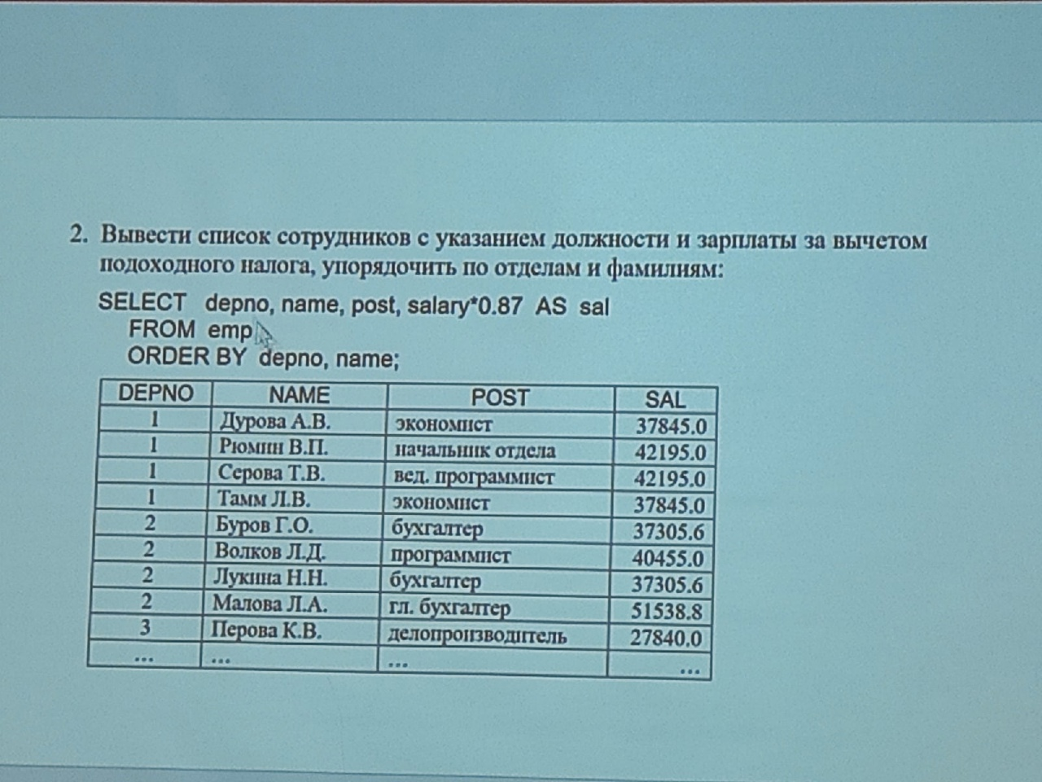

Хеширование

для разных значений ключа выдавать два разных адреса.

Виды хеш-функций

1) Метод деления — остаток от деления на M

2) Если М — четная, то при четных К значение h(К) будет четным и наоброт, что дает смещение значений функции для близких значений К. Нельзя брать М кратным основанию системы ссч машины, а также картным трем. М удовлетворяет условию М неравно r^K+-a.

Разрешение коллизий

В случае когда для двух или боле ключей задается одинаковый адрес — коллизия. Путем рехеширования — алгоритм, использующийся при новой записи или поиске существующей.

1. Открытая адресация: новая запись вслед за записью на данной странице. Поиск осуществляется последовательно, откуда следует, что записи нельзя удалять физически (с освобождением памяти), иначе цепочка рехешированных записей прервется и часть записей потеряется.

2. Коллизионные страницы. Новая запись на одной из коллизионных страниц, относящихся к таблице. Для ускорения поиска рехешированных записей используется связання область переполнения. Для которой на странице хранится ссылка на коллизионную страницу. Нулевое значение ссылки — отсутствие коллизий для данных.

3. Многократное хеширование

Кластеризация

Кластер — стуктура памяти, в которой хранится набор таблиц.

Кластерный ключ — поле общих для всех таблиц кластера. Каждая таблица. Хранимая в кластере, должна иметь поля соответствующие типам и размерам полей кластерного ключа.

Преимущества:

1. Уменьшается время соединения таблиц по значению кластерного ключа.

2. Каждое значение кластерного ключа хранится только один раз, за счет чего достигается экономия памяти.

Кластер создается команда create cluster

Перед занесением данных в таблицы кластера необходимо создавать кластерный инлекс — индекс по кластерному ключу.

create index <name> on cluster <name>

Все плохо, если

1. Данные в кластерном ключе часто обновляются

2. Требуется полный осмотр отдельной таблицы

3. Суммарны данные таблиц с одним и тем же значением кластерного ключа занимают больше одного блока данных.

Многопользовательский доступ к данным

Для запроса выделяется квант времени. По истечении его времени запрос приостанавливается и ставится в очередь, после чего запускается другой запрос.

Транзакция — упорядоченная последовательность.

1. Логическая неделимость — либо все операции в транзакции выполняются, либо ни одной.

2. Согласованность — начинается на согласованном множестве данных и после ее завершения множество данных согласовано.

3. Изолированность — отсутствие влияние транзакций друг на друга.

4. Устойчивость — результаты завершенной транзакции не могут быть потеряны.

Фиксация транзакций — COMMIT

Откат — ROLLBACK

Создание точки сохранения — SAVEPOINT

Журнал транзакций — Часть бд, в которую поступают данные обо всех изменениях всех объектов БД.

Фиксируется:

1. номер транзакции

2. состояние транзакции

3. точки сохранения

4. Команды. Составляющие транзакцию.

Э